**Turnosync: Aplicación android para la gestión de turnos laborales**

Trabajo de Fin de Grado

GRADO EN INGENIERÍA INFORMÁTICA

**Anexo IV – Manual del programador**



Septiembre de 2018

Autor

Julio García Valdunciel

Tutor

Iván Álvarez Navia

Tabla de contenido

1. Introducción 4

2. Estructura del proyecto Android 4

2.1 Java 4

Tabla de ilustraciones

Ilustración 1 - Estructura java 4

Ilustración 2 - Paquete data 4

Ilustración 3- Paquete services 5

Ilustración 4 - Paquete ui 5

# Introducción

Este anexo recoge la documentación técnica de la aplicación donde se comenta y se explica la estructura del proyecto así como todas las clases incluyendo los atributos de y métodos de estas.

# Estructura del proyecto Android

Un proyecto Android se divide principalmente en dos partes diferenciadas la parte del propio código fuente organizado en paquetes y clases .java que se encuentra bajo la carpeta “java” y la parte de los recursos que se componen del diseño de las vistas, referencias a cadenas de caracteres, iconos, menús y colores entre otros que se organizan bajo la carpeta “res”.

## Carpeta java

El código se ha dividido en varios paquetes principales bien diferenciados siendo estos:

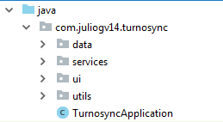

Ilustración 1 - Estructura java

* **Data**: Contiene las clases que actúan como modelo del sistema.

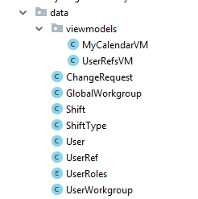

Ilustración 2 - Paquete data

* **Services**: Contiene los servicios que corren de fondo junto a la aplicación para actualizar el token que identifica la aplicación con Firebase Cloud Messaging y el servicio que recibe las notificaciones.

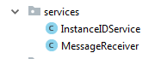

Ilustración 3- Paquete services

* **Ui**: Este paquete compone la mayor parte de la aplicación. Se compone de clases del framework de Android, siendo estas activities, fragments, dialogs y adapters. Está divido de forma lógica por áreas de la aplicación:

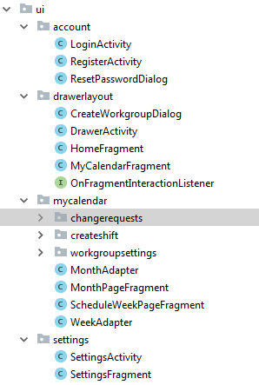

Ilustración 4 - Paquete ui

* **Utils**: Contiene las clases de tipo utils para hacer más legible el código al realizar algún tipo de transformación o comprobación que aparezca múltiples veces.

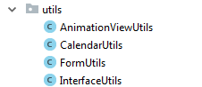

Ilustración 5 - Paquete utils

* Clase TurnosyncApplication: Es la clase de entrada a la aplicación, extiende la clase de Android Application y se usa para realizar configuraciones globales.

## Carpeta res

Es la carpeta donde se almacenan los recursos usados en la aplicación. Permite usar unos recursos u otros dependiendo de variaciones como el idioma, la orientación del dispositivo o la versión de Android entre otros. Están escritos en lenguaje XML Principalmente usaran:

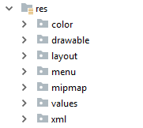

Ilustración 6 - Carpeta res

* **Color**: Se incluyen los ficheros que contienen selectores de color, siendo estos una lista de colores que proporcionan distintos colores según el estado de elementos con varios estados como un botón.

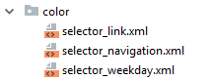

Ilustración 7 - Recursos color

* **Drawable**: Contiene los iconos y los fondos de las vistas usados dentro de la aplicación. Los iconos son los especificados por el estilo Material Design.

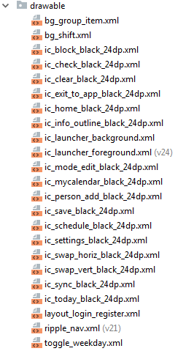

Ilustración 8 - Recursos drawable

* **Layout**: Contiene el diseño de las vistas de todas las pantallas y elementos de la aplicación. Es posible diseñar estas vistas mediante el editor gráfico integrado.

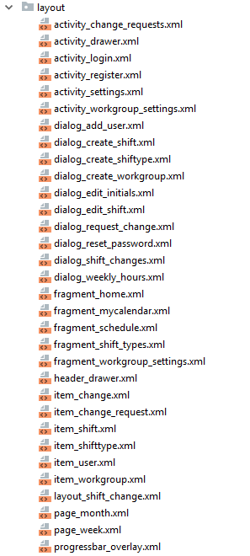

Ilustración 9 - Recursos layout

* **Menu**: Contiene los menús que aparecen en la barra de la aplicación que varía según cada pantalla.

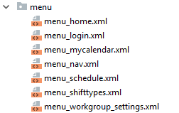

Ilustración 10 - Recursos menú

* **Mipmap**: Es donde se coloca el icono de la aplicación, se incluyen varios tamaños que se aplican según el tamaño del dispositivo.

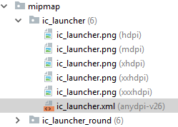

Ilustración 11 - Recursos mipmap

* **Values**: Contiene varios ficheros con referencias a elementos que pueden ser colores, tamaños, iconos, cadenas de textos y estilos. Estas referencias se utilizan en otros recursos o en el código.

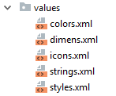

Ilustración 12 - Recursos values

* **Xml**: Contiene elementos que no entran en las categorías anteriores. Se ha usado para diseñar la pantalla de preferencias de la aplicación.



Ilustración 13 - Recursos xml

# Documentación

La documentación de las clases se ha generado mediante la herramienta Doxygen que genera la documentación en html y se puede acceder desde un acceso directo (en windows) en **Turnosync/Documentación/Doxygen/Documentación** que abre el index.html localizado en **Turnosync/Documentación/Doxygen/html/index.html.**